VABILO

Vabljeni na drugi expo socialne inovacije SIXPO 2.0, kjer bomo razpravljali o podjetništvu z družbenim učinkom, kot enem od možnih odgovorov na problem brezposelnosti mladih v našem prostoru.

Namen dogodka je spodbuditi mlade, naj si sami ustvarijo delovno mesto, ki bo odgovarjalo načelom trajnosti, solidarnosti in združevanja.

SIXPO 2.0 se bo zgodil 20.6.2014 v Kult-u 3000 na muzejski ploščadi Metelkova.

URNIK

15:30 Prihod

16:00 Uvodni nagovor

16:15 Juha Leppanen, raziskovalec in strokovnjak na področju družbenih in trajnostnih trendov, globalnih sprememb, novih oblik družbenih rešitev ter medijev (Finska).

16:35 Jure Martinec (IDEO, svetovalna firma za dizajn in inovacijo); (R)evolucija idej - pogovor o navdihu in snovanju procesa do učinka

16:55 George Deriso, izkušeni podjetnik, investitor in svetovalec na področju podjetništva, profesor na Watson Institute (ZDA).

17:15 okrogla miza PODJETNIŠTVO Z DRUŽBENIMI UČINKI IN MLADI – udeleženci bodo razpravljali o potencialih in priložnostih, ki se brezposelnim mladim odpirajo v novih ekonomijah. Na okrogli mizi bodo sodelovali soustanovitelj in vodja kreativnega centra Poligon Luka Piškorič, direktor inštituta Novum Sebastjan Pikl, Petra Jurič iz Centra alternativne in avtonomne produkcije, ter predstavnica agencije SPIRIT Slovenija Alenka Hren. Pogovor bo vodil novinar Matic Kocjančič.

18:00 odmor za kavo in prigrizke (predstavili restavraciji Druga violina in Gostilna dela / impro razgibavanje s Petrom Franklom (gledališče IGLU)

18:30 Odprta debata med udeleženci, strokovnjaki iz področja podjetništva (z družbenimi učinki), pristojnimi organi ter predstavniki dobrih praks o korakih, ki so potrebni in nujni za spodbujanje angažmaja mladih na področju socialne inovacije

Poleg zgoraj omenjenih bodo svoje izkušnje v debati delili tudi mladi inovatorji iz podjetij SmartFuturistic, TokTok, Moveo in Enertus ter podjetniški strokovnjaki iz organizacij Ustvarjalnik, zavod Cene Štupar ter Socialni Inovatorji Prihodnosti. Debato bo vodil Servis8.

19:30 Druženje in mreženje ob kozarcu vina

Zvečer se dogajanje preseli v okoliške muzeje, kjer bo potekala poletna muzejska noč!

SIXPO PODPIRAJO: MSUM, Narodni muzej Slovenije, Kult3000, Poligon, Fusedrops, Metina lista, Impact hub Vienna, Zavod Cene Štupar, Socialni inovatorji prihodnosti, Ustvarjalnik, CAAP, Print studio Kaktus.

SIXPO 2.0 – podjetništvo z družbenim učinkom

Lansko jesen je skupina posameznikov in društev, delujočih v kreativnem centru Poligon, pripravila takrat enkraten tridneven interaktiven dogodek SIXPO na temo socialnih inovacij, iskanja družbenega potenciala v regiji ter družbeno angažiranih projektov. Zaradi izjemno pozitivnega odziva ter očitnih potreb po podobnih družbeno usmerjenih iniciativah, smo se odločili z delom nadaljevati.

Tako 20.6.2015 na Muzejski ploščadi Metelkova in v prostoru JSKD-ja Kult 3000 pripravljamo že drugo izdajo foruma SIXPO, tokrat posvečenega izključno podjetništvu z družbenimi učinki in socialnim inovacijam.

Namen dogodka je razprava o družbeno usmerjenem podjetništvu, novih ekonomijah in trendih na teh področjih s poudarkom na brezposelnosti mladih. Z dogodkom želimo namreč mladim približati zgoraj navedene pojme, jih opolnomočiti z znanjem ter jih spodbuditi, naj si v današnji nehvaležni ekonomski situaciji sami ustvarijo delovno mesto, ki pa bo temeljilo na načelih trajnosti, solidarnosti in združevanja.

Mlad izobražen posameznik se v današnji ekonomiji ne more zanašati na redno službo, v kateri bi mirno plul do upokojitve; pri iskanju zaslužka mora biti kreativen in podjeten. V našem okolju je veliko izobraženih mladih, ki ravno vstopajo na trg dela, so inovativni in dovzetni za spremembe, vendar pa jim pogosto primanjkuje orodij, znanj ter poznanstev, s pomočjo katerih bi svoje ideje lahko uresničili. Obenem so pripadniki generacije, ki je kritična do potrošniške kulture. Odpirajo se bolj vključujoči, odgovornejši in trajnostni družbeno usmerjeni ekonomiji.

Organizatorji dogodka SIXPO 2.0 odgovor vidimo v podjetništvu z družbenim učinkom. Kreativne mlade želimo spodbuditi k tovrstnemu podjetništvu in jim pokazati, da je zaslužek mogoč tudi v ustvarjanju produkta ali storitve, ki ima pozitiven vpliv na družbo. Menimo, da bi družbeno zavedno podjetniško udejstvovanje sčasoma moralo postati norma.

Razprave na tematiko podjetništva z družbenimi učinki želimo spodbuditi z okroglimi mizami in predstavitvijo dobrih praks, obenem pa bomo na dogodku mladim omogočili dovolj časa za mreženje in spoznavanje enakomislečih. Pripravili bomo tudi svetovalnice, kjer bodo bodoči inovatorji in podjetniki dobili nasvete strokovnjakov z različnih področji, ki so ključna za razvoj ideje in zagon podjetja.

Dogodek je zasnovan kot stična točka mladih kreativcev, nadebudnih podjetnikov ter vseh ostalih ki bi s svojimi znanji radi soustvarjali, se podjetniško udejstvovali in postali del prijaznejšega in trajnostnega ekonomskega okolja.

Na dogodku se bosta s svojo kuhinjo predstavili dve ljubljanski restavraciji z družbenim učinkom, Druga violina in Gostilna dela.

www.sixpo.si; Kontakt: sixpolj@gmail.com, Neža Grum (040 232 291) in Katja Simončič (041 234 756) – organizacijska ekipa SIXPO 2.0

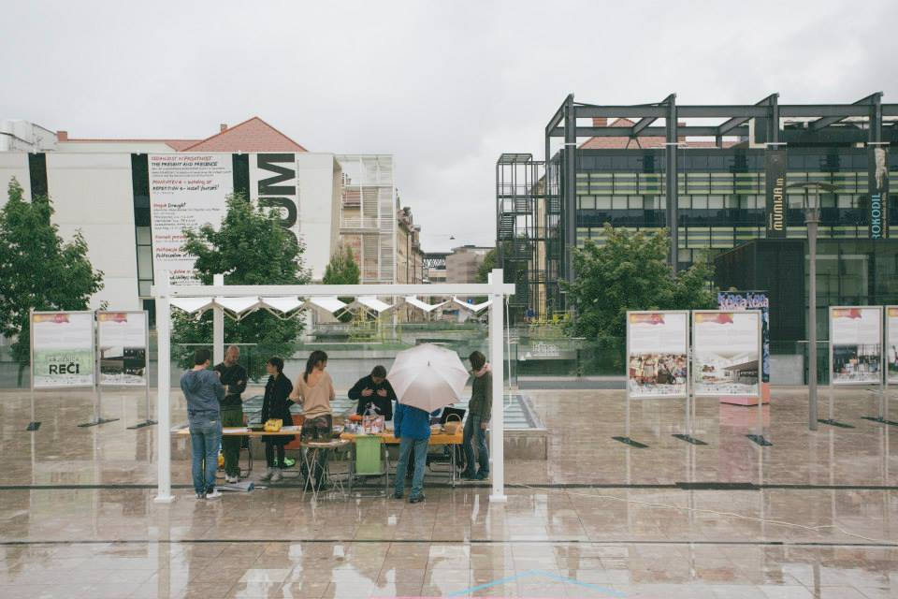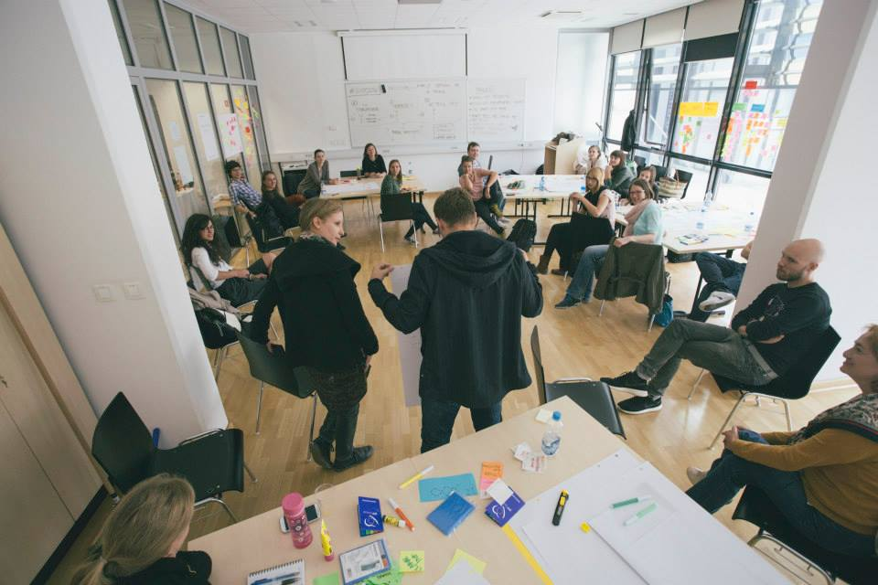
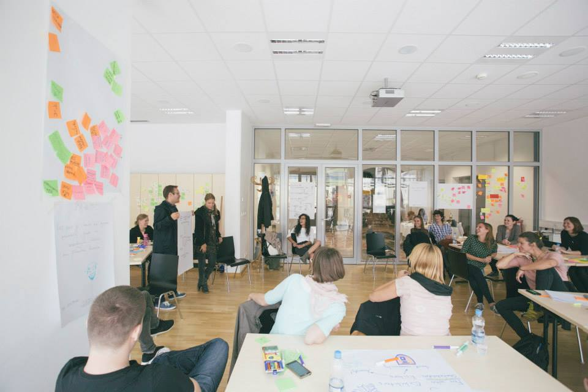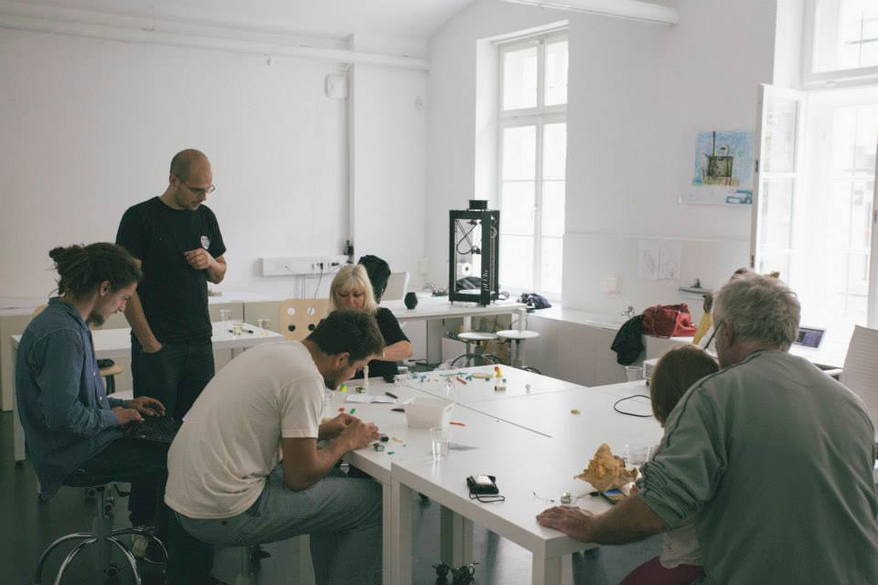
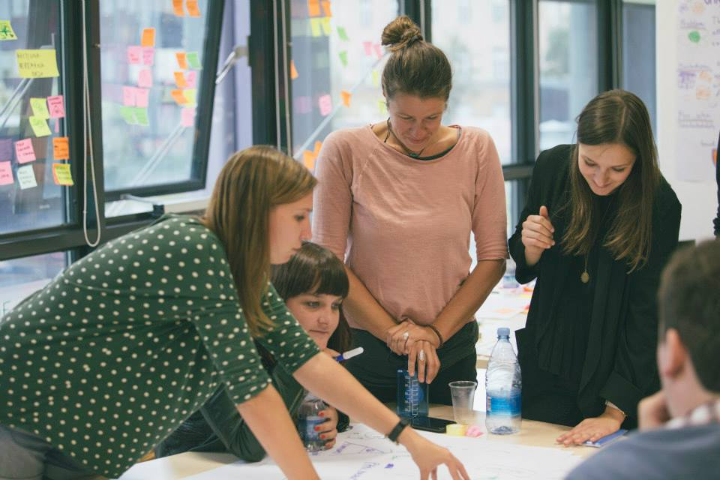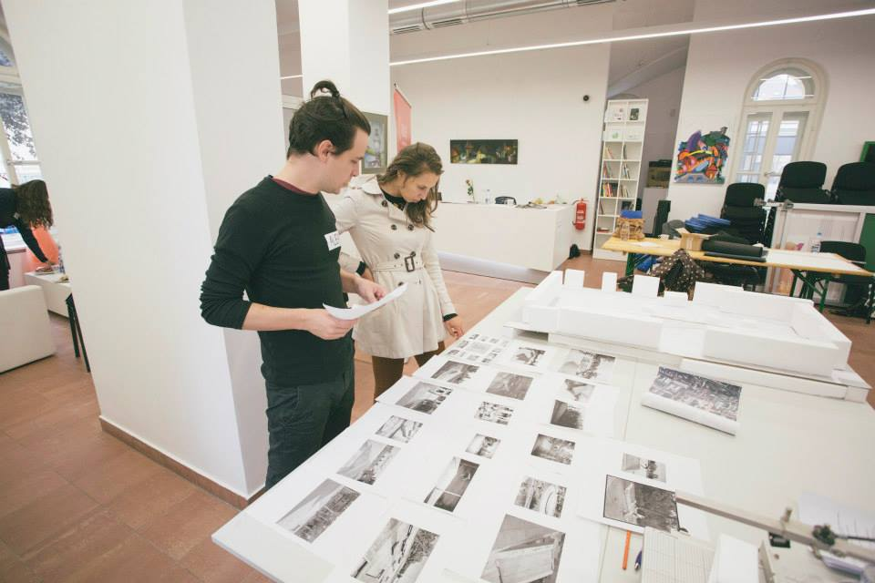
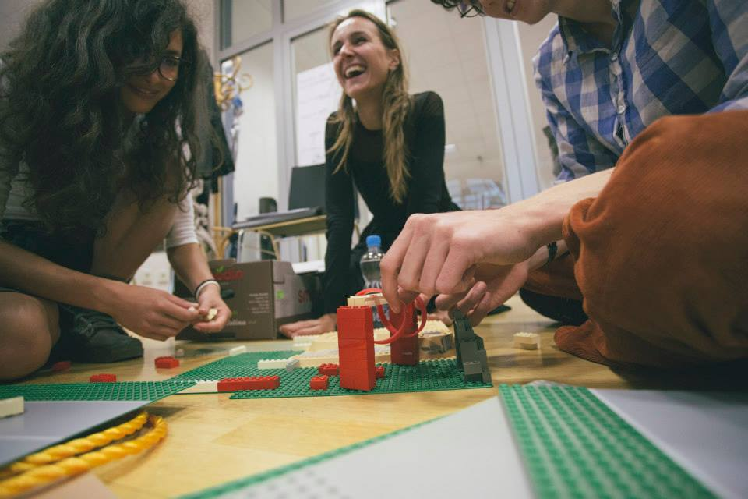
SIXPO jesen 2014

